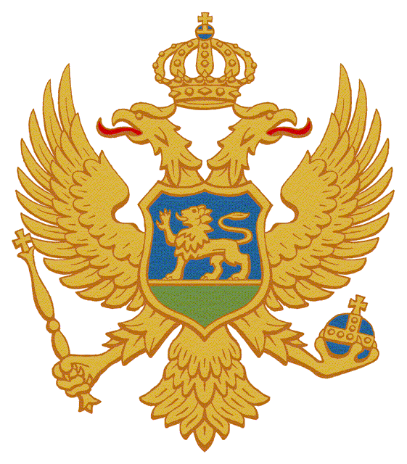
C R N A G O R A
MINISTARSTVO ODBRANE

Komisija za raspodjelu sredstava za finansiranje projekata i programa nevladinih organizacija u 2022. godini Ministarstva odbrane u oblasti borbe protiv korupcije i organizovanog kriminala, na osnovu člana 32g stav 2 Zakona o nevladinim organizacijama (''Službeni list CG'', br. 39/11 i 37/17), objavljuje listu nevladinih organizacija koje nijesu dostavile urednu i potpunu prijavu na javni konkurs: “Unapređenje integriteta transparentnosti u sektoru odbrane kroz edukativne i promotivne aktivnosti”, za finansiranje projekata/programa nevladinih organizacija, broj 06012-056/22-1203/2 od 1.4. 2022. godine, sa naznakom utvrđenih nedostataka koji se odnose na prijavu, odnosno potrebnu dokumentaciju, i to:

- NVO „Mreža“ – nije dostavljen dokaz o realizovanim projektima koji su namijenjeni oblasti korupcije i organizovanog kriminala u prethodnoj godini, potpisan od strane lica ovlašćenog za zastupanje i potvrđen pečatom nevladine organizacije“.
- „Udruženje za Evropsku saradnju i bezbjednos“ – nije dostavila fotokopiju akta o podnesenoj prijavi za prethodnu godinu poreskom organu (bilans stanja i bilans uspjeha), kao ni u dijelu dokaz o realizovanim projektima koji su namijenjeni oblasti korupcije i organizovanog kriminala u prethodnoj godini, potpisan od strane lica ovlašćenog za zastupanje i potvrđen pečatom nevladine organizacije.
Nevladine organizacije sa liste dužne su da otklone utvrđene nedostatke u roku od pet dana od dana objavljivanja liste.

Ako se utvrđeni nedostaci ne otklone, prijava se odbacije.

Dopunu prijavne dokumentacije dostavljati isključivo poštom na adresu: Ministarstvo odbrane, Jovana Tomaševića broj 29, sa napomenom: NE OTVARATI - dopuna prijave na javni konkurs broj 06012-056/22-1203/2, pod nazivom: ''Unapređenje integriteta transparentnosti u sektoru odbrane kroz edukativne i promotivne aktivnosti''.

Broj: 06012-056/22-1203/6
Podgorica, 17.5.2022. godine

